Týdenní úkol, týden 34. Jméno: ____________________________
- Vypočítej.
3467 | 1439 |  | 37-15=___ |  | 236-1002=___
2310 | - 1329 |  | 3(15-7)=___ |  | 333-25=___
______ | ______ |  | 911+63:7=___ |  | 26:34=___

- Vrať neposedy zpět do rovností.  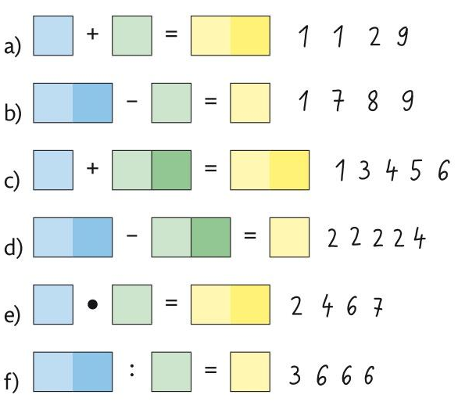 | - Vypiš všechna čísla, která se po zaokrouhlení na desítky budou rovnat 40.
 | _________________________________
 | - Vypiš všechna čísla, která se po zaokrouhlení na desítky budou rovnat 60.
 | _________________________________
- Kolik čísel se bude po zaokrouhlení na desítky rovnat 30?
_________________________________

- Zjisti, které zvířátko se skrývá za maskou. Za stejnými maskami jsou stejná zvířátka.
=
=
=
- Zakresli pohled zepředu čtyř plánků staveb. Šipka ukazuje pohled zepředu. Kostky jsou k zapůjčení u pana učitele. Pokud si troufneš, poslední stavbu zkus zakreslit pastelkami.
2 1 | 3 2  2 3 | 1 1 2  3 | 3 2  1 1

- Doplň i/y, í/ý ve výrazech.
v_sadkář v_trvalostní běh vys_paný koš
pes v_je v_heň V_žlovka
zasít v_kev dlouho neus_nal v_dej obědů
s_lný provaz silný v_chr rozlehlá s_pka
ovocná žv_kačka pos_pat cukrem zavřít v_ko
v_voj člověka vys_paný koš velká v_hoda
okrasné dřev_ny nové s_tko cv_čební úbor

- Vybarvi ta políčka, která odpovídají na otázku a jsou ve správném tvaru. Do posledního políčka napiš číslo příslušného pádu.

- Napiš větu jednoduchou, která má přesně pět slov. Červeně vyznač podstatné jméno v prvním pádě.
___________________________________________________________________________
- Napiš vyjmenovaná slova, která se vyskytují před a za slovem.
 | vysoký |  |  |  | povyk
 | zvykat |  |  |  | výt
 | vydra |  |  |  | žvýkat
 | výheň |  |  |  | výr

- Napiš podstatné jméno rodu ženského v jednotném čísle a ve čtvrtém pádě, pokud ti úkol přišel jednoduchý.
Napiš podstatné jméno rodu mužského životného v jednotném čísle, pokud ti úkol přišel přiměřeně složitý.
Napiš podstatné jméno středního rodu v množném čísle, pokud ti úkol přišel příliš složitý.

